
ESCUELA SUPERIOR POLITECNICA DEL LITORAL
FACULTAD DE INGENIERIA EN ELECTRICIDAD Y COMPUTACION
PRIMERA EVALUACION DE ANALISIS DE REDES ELECTRICAS
PRIMER TERMINO 2013-2014

NOMBRE:____________________________PARALELO;__LUNES 01 DE JULIO DEL 2013

TEMA 1 -----------------------------------------------------------------32 PUNTOS

Sin utilizar análisis de mallas o análisis de nodos, encuentre:
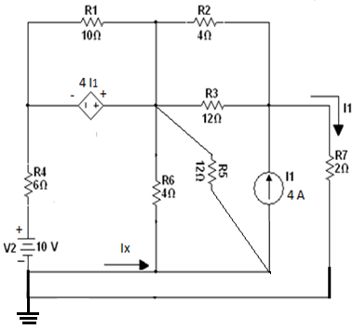
- El valor de las corrientes marcadas como I_{x} , I₁--------------------22 PUNTOS
- La potencia consumida por las resistencias R1 y R5 de valor 10$Ω$ y 12 $Ω$ respectivamente -10 PUNTOS

TEMA 2 -------------------------------------------------------------------34 Puntos

Para el siguiente circuito:
- Calcular el equivalente de Thévenin en los terminales ab---24 puntos
- Valor de la resistencia de carga RL para que exista máxima transferencia de potencia. -------------------------------------------------------------- 5 puntos
- Valor de la potencia máxima transferida. ------------------------- 5 puntos

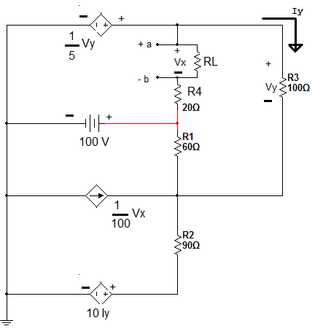

TEMA 3 -------------------------------------------------------------------34 Puntos

Dado el siguiente circuito:
- Expresar las respuesta en forma matricial --- 18 puntos
- Potencia de las fuentes independientes de 6V y 15V. ----------- 16 puntos
Nota: Los valores de las resistencias están en Mhos.
